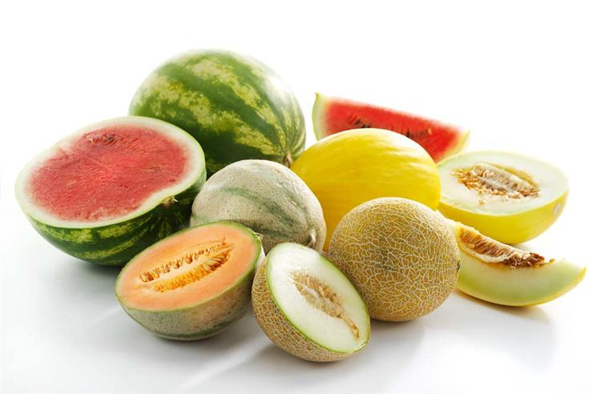
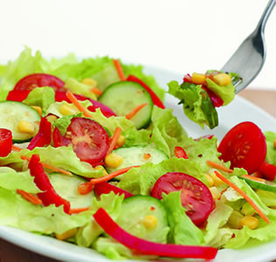

Ј Е Л О В Н И К

За период 01.08.- 05.08.2022.год.

Дат. | ДОРУЧАК | УЖИНА | РУЧАК
Понедељaк  01.08. | Свињска печеница, павлака, хлеб, јогурт | Гриз | Парадајз чорба, француски кромпир са сланином, парадајз салата, хлеб, Јабука
Уторак  02.08. | Намаз од сардине и крем сира, хлеб, јогурт | Обланда са сувим воћем, чај | Мусака од тиквица, кисело млеко, хлеб,  Сок од поморанџе
Среда  03.08. | Прженице,  јогурт | Слана плазма,  чај | Пилеће печење (батак и карабатак), вариво од поврћа, хлеб, Диња
Четвртак  04.08. | Јунећа печеница, крем сир, хлеб, какао | Воћни колач са бресквом, лимунада | Грашак са свињским месом, краставац салата, хлеб, Бресква
Петак  05.08. | Намаз од шунке и павлаке, хлеб, млеко | Колач са маком,  чај | Јунећи гулаш са макаронама, купус салата, хлеб, Лубеница

НАПОМЕНА: Установа задржава право на евентуалну измену јеловника у случају немогућности набавке појединих намирница.
ПРОСЕЧНА ЕНЕРГЕТСКА И НУТРИТИВНА ВРЕДНОСТ ЦЕЛОДНЕВНОГ ДЕЧИЈЕГ ОБРОКА
Енергетска вредност (КЈ) | Беланчевине  (гр) | Масти  (гр) | Угљени хидрати  (гр) | Минерали |  | Витамини
 |  |  |  | Калцијум (мг) | Гвожђе (мг) | А  (μг) | Б1 (мг) | Б2 (мг) | Ц (мг) | Нијацин (мг)
4318,83 | 37,98 | 38,48 | 132,32 | 491,84 | 8,01 | 957,45 | 0,85 | 0,98 | 88,36 | 7,61

ПРЕДШКОЛСКА УСТАНОВА ЧУКАРИЦА ДИЈЕТЕТИЧАРИ НУТРИЦИОНИСТИ УСТАНОВЕ:
Бр. 1739/1 датум 18.07.2022. год.
БЕОГРАД – Пожешка број 28 Мирјана Спасов , Јелена Јовановић
Тел./факс: 3058-717

